Tillsynsbegäran – information om höga naturvärden och fridlysta arter i avverkningsanmälan A 33426-2026 i Norrtälje kommun
Denna tillsynsbegäran behandlar höga naturvärden i avverkningsanmälan A 33426-2026 i Norrtälje kommun som inkom 2026-08-13 och omfattar 4,4 ha.
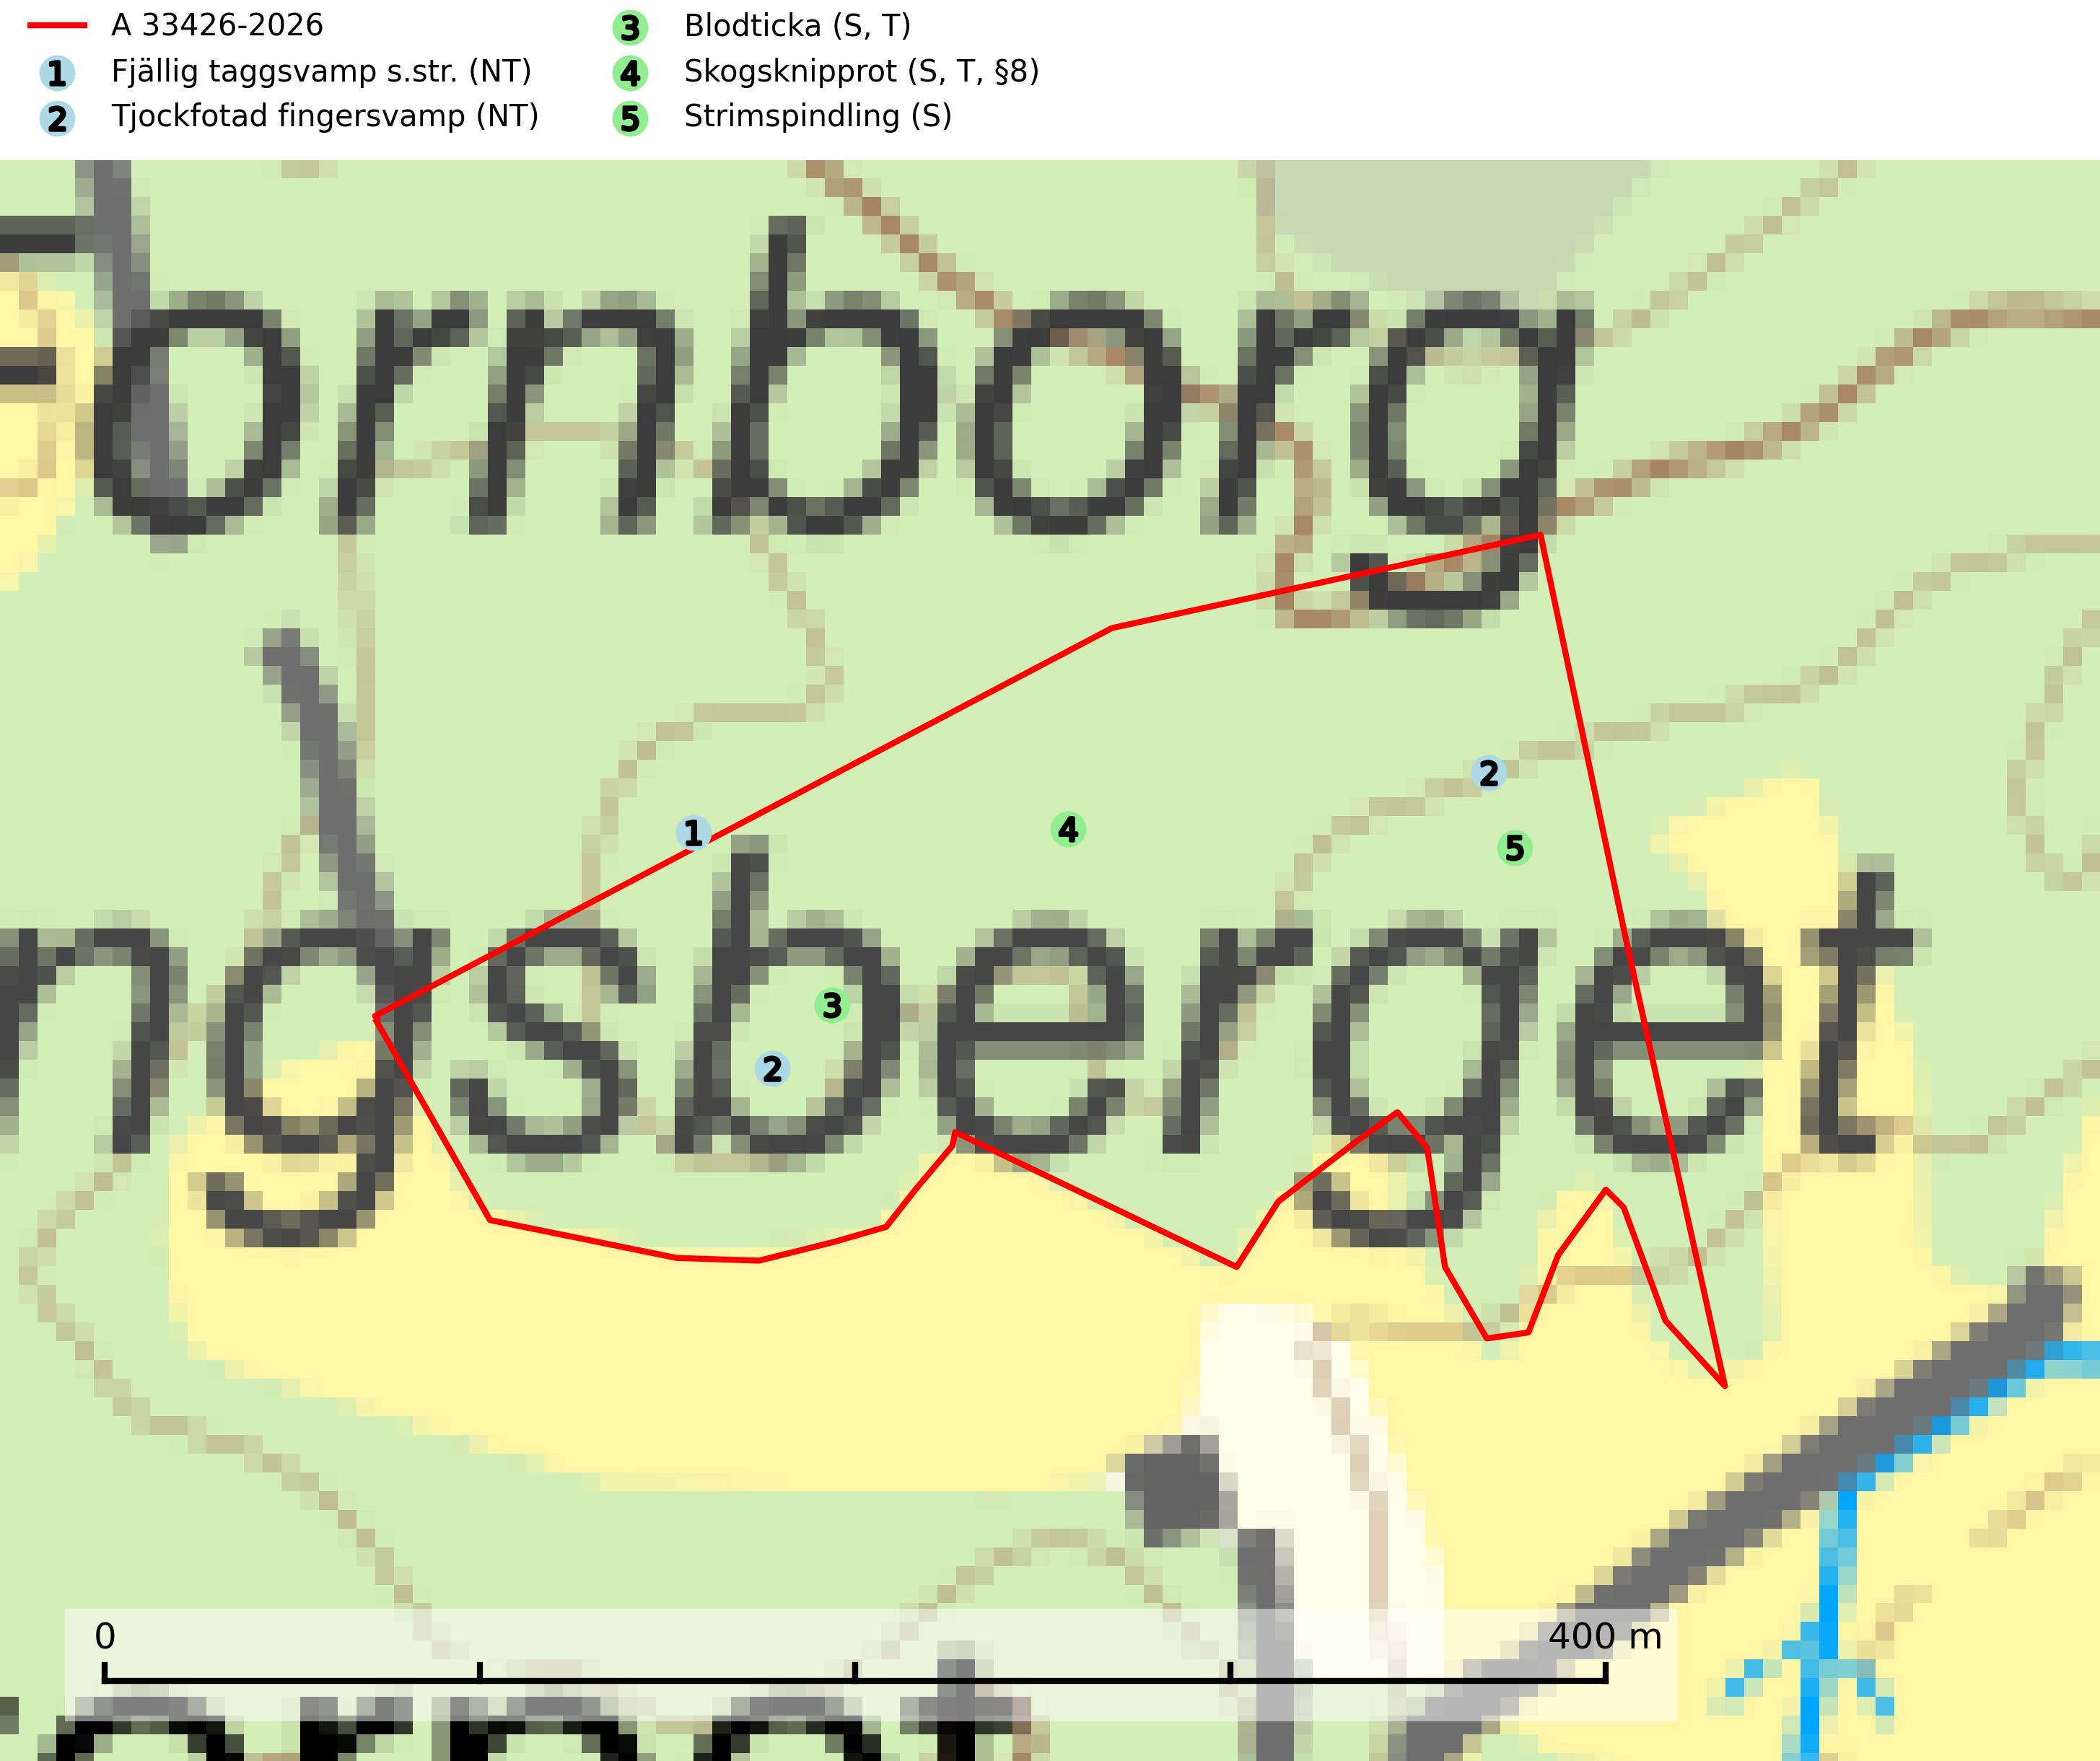
Figur 1. Fyndplatser för naturvårdsarter i och inom 4 meter från avverkningsanmälan. Markörer utan svart kant är placerade på fyndplatsen. Markörer med svart kant är placerade vid sidan av fyndplatsen har ett svart streck som visar fyndplatsens exakta position. Kartans mittpunktskoordinat är N 6635281, E 706939 i SWEREF 99 TM.
I och inom 4 meter från avverkningsanmälan finns fynd av 5 naturvårdsarter, varav 2 är rödlistade, 1 är fridlyst, 2 är typiska (T) och 3 är signalarter (S): fjällig taggsvamp s.str. (NT), tjockfotad fingersvamp (NT), blodticka (S, T), skogsknipprot (S, T, §8) och strimspindling (S). Se Figur 1.

Tillsynsbegäran
Vi begär härmed att Skogsstyrelsen fattar beslut enligt miljöbalken som säkerställer att skogens höga naturvärden bevaras samt att EU-lagstiftning efterlevs och att artskyddsbrott förhindras.
Vi önskar även ta del av de ställningstaganden och beslut som myndigheten meddelar till följd av aktuell avverkningsanmälan och föreningens inlaga (se 34 § förvaltningslagen).

Naturvårdsarter och fridlysta arter
Nedan följer beskrivningar av de naturvårdsarter och fridlysta arter som har sina livsmiljöer och växtplatser i den avverkningsanmälda skogen. De påträffade naturvårdsarterna är ett tydligt kvitto på att det rör sig om en skog med höga naturvärden.
Fjällig taggsvamp s.str. (NT) bildar mykorrhiza med gran i granskog och barrblandskog, främst på frisk näringsrik mark i äldre skog med lång trädkontinuitet. Den totala populationen i landet har minskat och bedöms fortsätta minska till följd av avverkning av äldre barrskogar. Minskningstakten för den svenska populationen bedöms vara nära gränsvärdet för sårbar (VU) (SLU Artdatabanken, 2026).
Tjockfotad fingersvamp (NT) bildar mykorrhiza med gran, eventuellt även med tall, i örtrika kalkbarrskogar, samt med bok och ek i ädellövskog på kalkrik mark. Den totala populationen i landet bedöms ha minskat under de senaste 50 åren och förväntas fortsätta minska, främst på grund av slutavverkning av äldre barrskog. Minskningstakten för den svenska populationen bedöms vara nära gränsvärdet för sårbar (VU). Slutavverkning, gödsling eller exploatering måste undvikas (SLU Artdatabanken, 2026).
Blodticka är i norra Sverige främst knuten till grova granlågor i urskogsartad barrskog, men förekommer ibland även på klenare granar i anslutning till bäckar och sumpskogar. Den är en bra indikator på granskogar med höga naturvärden och oftast förekommer den tillsammans med ett stort antal ovanliga och rödlistade arter. I södra Sverige växer den framför allt på tall och har då ett lägre signalvärde. Blodticka är typisk art för 9030 Landhöjningsskog (SLU Artdatabanken, 2025; Nitare & Skogsstyrelsen, 2019).
Skogsknipprot (§8) är fridlyst enligt 8§ artskyddsförordningen och typisk art för 9050 Näringsrik granskog (SLU Artdatabanken, 2025).

